**ТЕХНИЧЕСКОЕ ЗАДАНИЕ**

**на поставку новогодних детских подарков для детей сотрудников ГК «ВОЛМА»**

1. **Предмет открытого запроса предложений** является поставка сувенирной продукции для нужд ООО «УК «ВОЛМА» в целях формирования новогодних детских подарков для поздравления детей сотрудников компании согласно нижеследующей спецификации.
2. **Контактное лицо по техническим вопросам:**

Перевозчикова Олеся, специалист по корпоративной социальной политике

тел. +7-917-834-13-08, E-mail: perevozchikova@volma.ru

***Лот №1: Кондитерский набор***

|  |  |
| --- | --- |
| **Категория** | Кондитерские изделия |
| **В кондитерский набор должны входить кондитерские изделия** | Согласно Приложению №1 |
| **Вес набора** | 800 гр. |
| **Тираж** | 1350 шт. |
| **Упаковка** | Основная коробка выполнена из микрогофрокартона, дизайн новогодний, с раскраской на обратной стороне внутреннего короба, размером не менее 21х10х23 см.  Комплектация ручки- шнурки или пластиковая ручка (но не обязательно).  Стоимость в КП прописать отдельной графой. |
| **Требования к сроку годности товара** | Не менее 6 (шести) месяцев с даты поставки товара |
| **Дополнительно** | - При отсутствии данного товара возможна замена до 30% содержания кондитерского набора на аналогичный товар в равной ценовой категории  - Товар должен соответствовать требованиям качества, безопасности, санитарным нормам, существующим ГОСТам |

***Лот №2: Творческий набор «Игрушка на ёлку»***

|  |  |
| --- | --- |
| **Категория** | Роспись по дереву (Предпочтительно символ года) |
| **Состав творческого набора** | Деревянная заготовка, краски, лак с блестками, кисть, инструкция |
| **Размер** | 24 х 15 х 4 см |
| **Вид** | Согласно Приложению №1 |
| **Тип упаковки** | Картонная коробка |
| **Тираж** | 1350 шт. |
| **Дополнительно** | При отсутствии данного товара, предложить альтернативу в равной ценовой категории |

***Лот №3: Игра крестики нолики деревянные***

|  |  |
| --- | --- |
| **Категория** | Развивающие игрушки |
| **Состав творческого набора** | настольная игра «Крестики-Нолики в новогоднем дизайне» в наборе кубики 25 шт. |
| **Размер** | Не менее 16 х 16 х 3 см |
| **Вид** | Согласно Приложению №1 |
| **Тип упаковки** | Картонная коробка |
| **Материал изделия** | МДФ |
| **Тираж** | 1350 шт. |
| **Дополнительно** | При отсутствии данного товара, предложить альтернативу в равной ценовой категории |

**3. Требования к качеству**

Кондитерские изделия и упаковка должны соответствовать требованиям качества, безопасности, санитарным нормам, ГОСТам и иным требованиям, с предоставлением сертификатов, установленным законодательством РФ. Предоставление декларации о соответствии новогодних наборов, является обязательным условием поставки товара.

**4. Гарантийный срок**

Срок годности на кондитерский набор не менее 6 (шести) месяцев с даты поставки товара.

**5. Срок поставки**

До 16 декабря 2024 года (разовая поставка).

**6.** **Место поставки**

Доставка продукции осуществляется по нижеследующим адресам силами за счет Поставщика.

|  |  |  |  |  |
| --- | --- | --- | --- | --- |
| **№ п/п** | **Наименование юр.лица** | **Адрес доставки** | **Ед.**  **изм.** | **Количество подарков** |
| 1 | ООО "ВОЛМА-Челябинск" | 454089, г. Челябинск, ул. Героев Танкограда, д.67П | шт. | 6 |
| 2 | ООО "ВОЛМА-Воскресенск" | 140200, Московская область, Воскресенский район,  г. Воскресенск, ул. Кирова, дом 3 стр. 1 | шт. | 258 |
| 3 | ООО "ВОЛМА-Оренбург" | 461343, Оренбургская обл., Беляевский р-н, п.Дубенский, ул.Заводская, д.1 | шт. | 138 |
| 4 | ООО "ВОЛМА-Майкоп" | 385752, Республика Адыгея, Майкопский район, пгт.Каменномостский, ул. К. Маркса, 66, каб. 10 | шт. | 100 |
| 5 | ООО "ВОЛМА-Абсалямово" | 423957, Татарстан Респ, Ютазинский р-н, Абсалямово с, Советская ул, дом № 121 | шт. | 80 |
| 6 | ООО "УК «ВОЛМА» | 400019, Волгоградская обл., г. Волгоград, ул. Крепильная 128 | шт. | 768 |
|  | **ИТОГО** |  | **шт.** | **1350** |

**7.** **Порядок приемки продукции.**

Факт и дата приемки-передачи продукции подтверждается отметкой Покупателя о получении продукции в товаросопроводительной накладной на складе Покупателя. Осмотр продукции на предмет соответствия количества, указанного в накладной, Покупатель производит в момент приемки-передачи продукции. Приемка по качеству на видимые недостатки происходит в течение 5 (пяти) рабочих дней с момента приемки продукции Покупателем.

**8.** **Форма и порядок оплаты:** Безналичный расчет.

Порядок оплаты предлагается Участникам тендера и является одним из критериев оценки. Предпочтительной является оплата по факту поставки товара с отсрочкой платежа (при наличии всех необходимых документов: паспорта, сертификаты, счета-фактуры, ТТН и т.д.). Датой выполнения Покупателем обязательства по оплате считается дата списания денежных средств с расчетного счета Покупателя.

**9. Требования к цене**

В цену товара должны быть включены все расходы Участника тендера по изготовлению, доставке, упаковке, маркировке, погрузке, транспортировке, разгрузке товаров, а также прочие расходы и налоги, уплаченные или подлежащие уплате в процессе исполнения договора.

**Приложение №1 к Техническому заданию**

***Лот№1: Кондитерский набор***

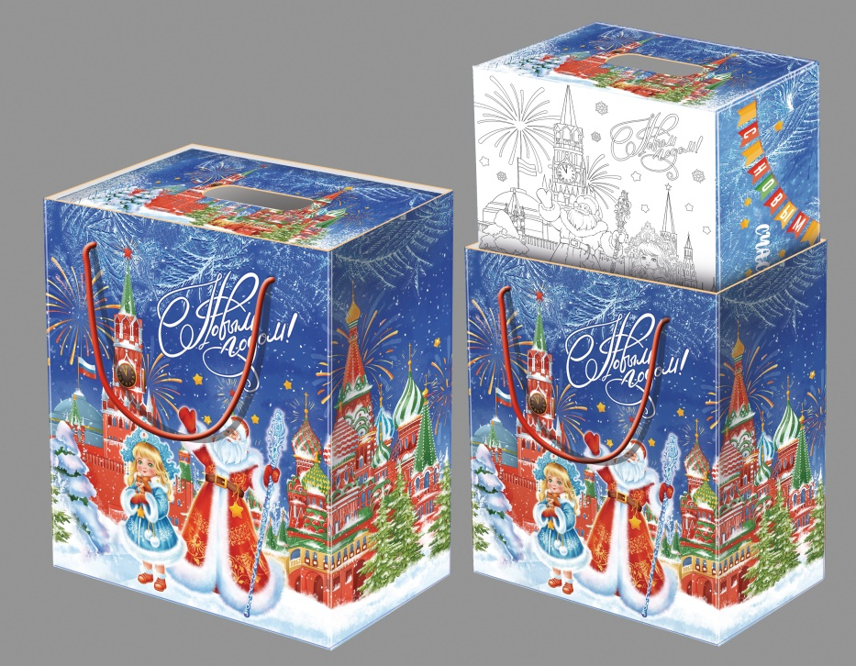

Примерный макет упаковки:

В состав подарочных наборов должны входит кондитерские изделия производства известных российских фабрик, таких как: Кондитерского концерна «Бабаевский», КФ «Рот-Фронт», КФ «Красный Октябрь», КФ «Славянка», КФ «Акконд», ТМ "Ферреро", ТМ «Несквик», ООО «Марс».

Состав кондитерского набора на 800 г:

# 

|  |  |  |  |
| --- | --- | --- | --- |
| **Наименование и описание** | **Фабрика** | **шт.** | **Фото** |
| **Конфеты высших сортов** | | | |
| Марс  Мини батончик с сочетанием воздушной нуги, молочного шоколада и карамели | Mars | 1 |  |
| Сникерс  Мини-батончик с нугой и арахисом, покрытый молочным шоколадом | Mars | 1 |  |
| Орешка  Конфеты глазированные, с вафельным корпусом и нежной кремовой начинкой со вкусом сливок, с вложением цельного фундука или шоколада | Акконд | 1 |  |
| Бабаевская Белочка  Пралине со вкусом орехов кешью и какао и легкими оттенками ванили, покрытое шоколадной глазурью | Бабаевские | 1 |  |
| Золотая Лилия  Глазированная конфета на основе нежной ирисной массы с добавлением сгущенного молока | КОНТИ | 1 |  |
| Toffee Premio  Мягкий ирис с сердечком из ароматного карамельно- кофейного желе, покрытый шоколадной глазурью. | Красный Октябрь | 1 |  |
| Аленка  Вафельная конфета с шоколадным пралине, покрытая шоколадной глазурью | Красный Октябрь | 1 |  |
| Красная шапочка  Сливочно-ореховое пралине между слоями тонких вафель, в шоколадной глазури. | Красный Октябрь | 1 |  |
| Красный мак  Конфета с пралиновой начинкой, добавлением карамельной и вафельной крошки | Красный Октябрь | 1 |  |
| Кара-кум  Пралиновая конфета с шоколадно-ореховым вкусом, на основе тертого миндального ядра, какао-масла с добавлением хрустящей вафельной крошки | Красный Октябрь | 1 |  |
| Ореховая роща  Ореховый батончик с ароматом арахиса, покрытый шоколадом | Красный Октябрь | 1 |  |
| Атташе  Конфеты с нежным и воздушным сбивным корпусом со вкусом лимонного чизкейка в шоколадной | Невский Кондитер | 1 |  |
| Щелкунчик.  Конфета на основе тертого жареного арахиса в  нежной шоколадной глазури и хрустящей вафельной посыпке | ПКФ | 1 |  |
| Маска  Классическое пралине с хрустящей вафельной крошкой в молочном шоколаде. | Рот Фронт | 1 |  |
| Птичье молоко  Классический суфлейный десерт, покрыт шоколадной глазурью со сливочно-шоколадным ароматом. | Рот Фронт | 1 |  |
| Батончик Рот Фронт  Неглазированные халвичные батончики с привкусом какао и сливок и неповторимым ароматом. | Рот Фронт | 1 |  |
| Супер Степ  Двухслойная конфета, состоящая из мягкой нуги и карамели с арахисом, покрытая молочной глазурью | Славянка ГК | 1 |  |

|  |  |  |  |
| --- | --- | --- | --- |
| Жаклин  Желейная конфета со вкусом клубники и базилика | Славянка ГК | 1 |  |
| Марсианка  Конфета из шоколадной глазури, нежной начинки с узнаваемым вкусом тирамису и хрустящего ядра из воздушного риса | Сладкий орешек | 1 |  |
| ТИРА  Хрустящее злаковое печенье с молочной карамелью с добавлением дробленного арахиса или какао-бобов  в шоколадно-молочной глазури. | Эссен Продакшн АГ АО | 1 |  |
| **Шоколадные конфеты** | | | |
| Халва глазированная  Халвичная конфета квадратной формы с глазированная. | Азовская КФ | 1 |  |
| Козинак глазированный  Конфета из большого количества ядер семян подсолнечника и карамели, облитое шоколадной глазурью, | Азовская КФ | 1 |  |
| Слимо хруст  Конфета хрустящая с миндалём, грильяжные  пластинки c дробленым орехом, покрытые молочно- шоколадной глазурью | Акконд | 1 |  |
| Шоконатка  Конфета с начинкой типа пралине, арахисом, карамелью и шоколадной глазурью. | Акконд | 1 |  |
| Шоко Бар  Глазированная конфета с сочитанием жереного арахиса, карамели и печенья. | Акконд | 1 |  |
| Хрустальное озеро  Конфета, покрытая шоколадной глазурью со светлой ночинкой из молочного пралине с крошками  хрустящего крекера | Акконд | 1 |  |
| Джек  Глазированная конфета с ярким шоколадным вкусом и большим содержанием хрустящей вафельной крошки. | КОНТИ | 1 |  |
| Мулатка-загадка  Глазированные помадные конфеты с бархатным цитрусово-ванильным вкусом. | КОНТИ | 1 |  |
| Шоколео  Конфета со вкусом сливок и начинкой из вареной сгущенки | КОНТИ | 1 |  |
| Нива  Конфета глазированная шоколадной глазурью с корпусом типа пралине | Красный Октябрь | 1 |  |
| Коровка  Глазированная вафельная конфета с начинкой между слоями вафель со вкусом шоколада | Рот Фронт | 1 |  |
| Медунок  Глазированная конфета, состоящая из смеси хрустящих шариков, арахиса и мягкой карамели | Славянка ГК | 1 |  |
| Снег в темном  Нежное шоколадное суфле с добавлением маршмелоу в глазури. Можно употреблять в замороженном виде | Сладуница | 1 |  |
| **Конфеты не глазированные** | | | |
| Мусики (Микс)  Жевательная фруктовая конфета | B&B | 2 |  |

|  |  |  |  |
| --- | --- | --- | --- |
| **Конфеты желейные** | | | |
| Живинка  Конфета с желейным куполообразным корпусом уменьшенного размера. В центре конфеты  содержится жидкий центр со вкусом лесных ягод | КОНТИ | 2 |  |
| Мир желе, микс  Желейная конфета с натуральными фруктовыми вкусами, в шоколадной глазури. | Невский Кондитер | 1 |  |
| Фрутландия  Желейная конфета по форме напоминающие луну со вкусом апельсина и лимона | Славянка ГК | 1 |  |
| **Бисквит** | | | |
| Бисквитное пирожное "Чоко Пай", 30 г.  Нежный бисквит с оригинальной зефирной начинкой Маршмеллоу, покрытый плотным слоем шоколадной глазури | Орион | 1 |  |
| **Мармелад** | | | |
| Мармелад "Джу-джу-джув", 70 г.  Жевательный фигурный мармелад с разными  вкусами с добавлением натульного фруктового сока. | B&B | 1 |  |
| **Орехи в глазури** | | | |
| Драже "Алексмика" арахис в ш/г, 15 г.  Хрустящее драже в пирамидках, арахис в нежнейшем молочном шоколаде. | Алекс Групп | 1 |  |
| **Печенье** | | | |
| Печенье Супер-контик, 50 г.  Печенье-сэндвич с шоколадным вкусом, нежной начинкой и тающим во рту молочным шоколадом | КОНТИ | 1 |  |
| **Шоколадный батончик** | | | |
| Батончик "35" вафельный  Вафельное лакомство, состоящее из трех пирамидок. В каждой пирамидке ореховая начинка и хрустящий шарик | Эссен Продакшн АГ АО | 1 |  |
| итого, шт. | | 44 |  |

***Лот №2: Творческий набор «Игрушка на ёлку»***

**Описание**

Набор предназначен для изготовления игрушки на ёлку, путём раскрашивания деревянной заготовки акриловыми красками.

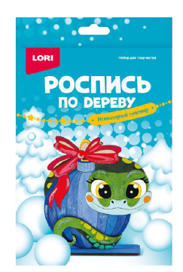

***Лот №3: Игра крестики нолики деревянные***

**Описание**

Крестики-нолики на кубиках. Играйте вдвоем или устройте горячий бой пара на пару!

Цель игры: как и обычно, в крестиках-ноликах, составить ряд из 5 своих символов (по горизонтали, вертикали или диагонали). Всё бы было просто, если бы кубики были неподвижны, но каждый ход игроки меняют расположение кубиков, сдвигая один из рядов. И в любой момент вы можете совершенно внезапно оказаться на грани поражения. Первоначально все кубики смотрят вверх пустыми сторонами. В свой ход игрок берёт кубик, обращённый вверх пустой или своей гранью, и ставит его с другой стороны одного из рядов (в котором находился этот кубик), на один шаг сдвигая кубики (запрещено только возвращать кубик на своё прежнее место). Хорошо ли вы можете просчитывать свои ходы и предвидеть шаги соперника? Способны ли вы разгадать скрытые ловушки? Под силу ли вам самим устроить хитрую комбинацию? Можно играть и вчетвером, командами по 2 человека. Тогда вы можете ходить только кубиками, отмеченными точкой с вашей стороны. Задача по выставлению командных кубиков в ряд ещё более усложняется.

